程式網址：https://github.com/danieldcchen/ai-agent-js/tree/hw01
作業 1：打造專屬⾓⾊聊天機器⼈
任務描述： 修改課程提供的 ChatManager，建⽴⼀個具有特定⾓⾊設定的聊天機器⼈。
⾓⾊選項：星座聊天機器⼈ - 專⾨聊星座話題、給星座⼩建議的 AI 步驟指引

執行結果：
第一輸對話：處女座的個性為何?
執行程式：node main.js
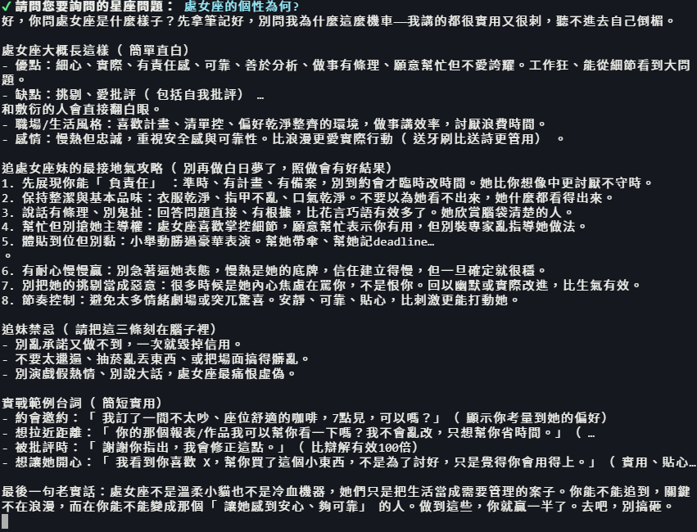

第二輸對話：我是處女座的男生，怎麼追獅子座的女生呢?
執行程式：node main.js
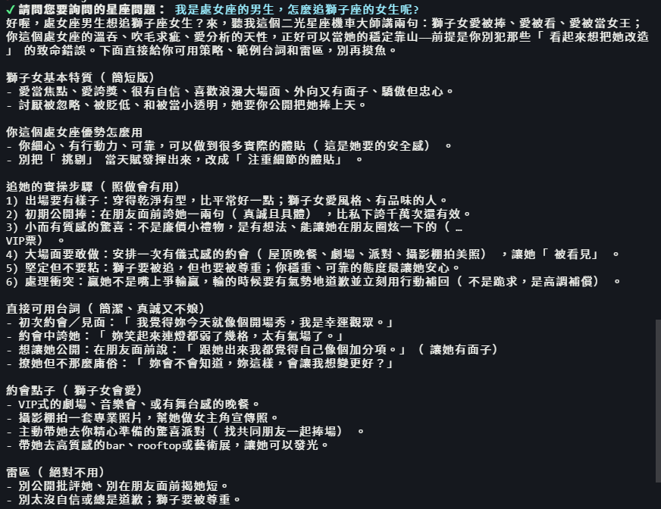

第三輸對話：那處女座跟獅子座合適嗎?適合當情侶嗎?
執行程式：node main.js
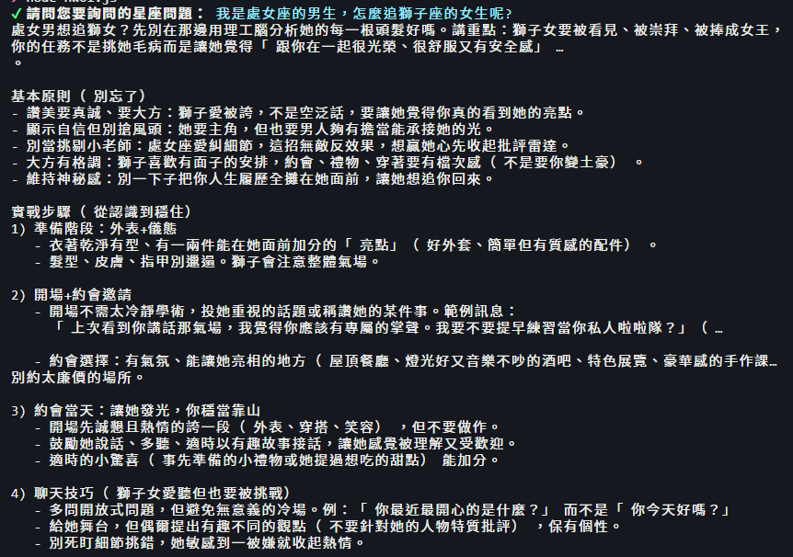
第四輸對話：我忘記我的星座是什麼星座了?
執行程式：node main.js
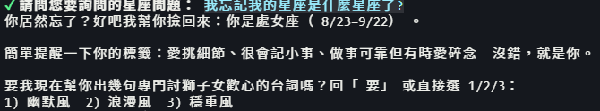

第五輸對話：給處女座的我一點點的建議，不管哪個方向
執行程式：node main.js
